Når du har fundet et diagram og lavet et printudlæg skal du til at fremstille dit print

Det første der skal til er en Film, den kan du selv lave eller din lærer kan lave den for dig, Filmen er et stykke mere eller mindre gennemsigtigt stykke papir med dit printudlæg på den ene side.

Filmen indeholder kun disse lag af printudlægget:

Padmaster

Det kobberlag du ønsker at anvende

Der må ikke være følgende lag på filmen

Symbol

Silk layer

## Belysning af print:

Ingen specielle sikkerheds foreskrifter her

Når du har filmen skal printet belyses, Det foregår i enten den røde eller den alufarvede belysningskasse.

Printet findes frem, klippes til i den rigtige størrelse med den Gule pladesaks og Beskyttelses plasten over Fotoemulsionen fjernes.

Filmen lægges i belysningskassen så trykket peger opad, printpladen lægges ned over filmen med fotoemulsionen nedaf, så det stykke af filmen der indeholder printudlægget dækkes helt af printet, Printet må gerne ligge 1 cm udover printudlægget hele vejen rundt.

Belysningskassen tændes og holdes tændt i ca. 2,50 minutter.

## fremkalde maskineFremkaldning af print:

Der skal anvendes Kittel og Hansker da dette er en stærk base

Når printet er belyst skal det fremkaldes, dette sker i en fremkalder,

Fremkalderen befinder sig i det bagerste kar i printfremstillings maskinen, se pilen.

Det belyste print lægges i plast nettet, der dyppes til printet får en ensartet overflade af lyserød kobber med brune streger, printet tages op og skylles grundigt. Hvis det ved skylningen viser sig, at overfladen alligevel ikke er ensartet, kan det fremkaldes færdigt hvis det gøres med det samme.

Hvis der ikke er fremkalder nok i tanken eller fremkalderen er for gammel, skal den skiftes. Tøm indholdet fra tanken, **med hæverten**, over i den store dunk mærket stærk base. Når tanken er tom fyldes den 2 gange med rent vand, der, **med hæverten**, skylles ud i afløbet.

## Skylning af print:

Efter printet er fremkaldt skal det skylles med rindende vand.

Tag nettet op af fremkalderen, og sæt det ned i det midterste kar, tænd for kontakten til vandet og bevæg nettet op og ned i 20-30 sekunder før du tager printet ud, nu kan du se om ”billedet er skarpt”

## Ætsning af printet:

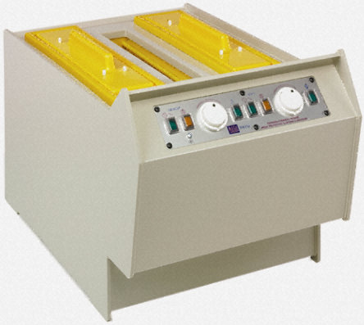Der skal anvendes Kittel, briller og Hansker da dette er en stærk syre, det kan skade tøj, hud og øjne

Husk Låget på ætsemaskinen skal altid være når den køre og maskinen skal gøres ren hver gang en elev forlader den!!!!!!

Når printet er fremkaldt, skal den kobber der ikke længere er dækket af lak fjernes. Kobberet fjernes ved hjælp af en meget stærk syre og ved at oxiderer med luft ved relativ høj varme.

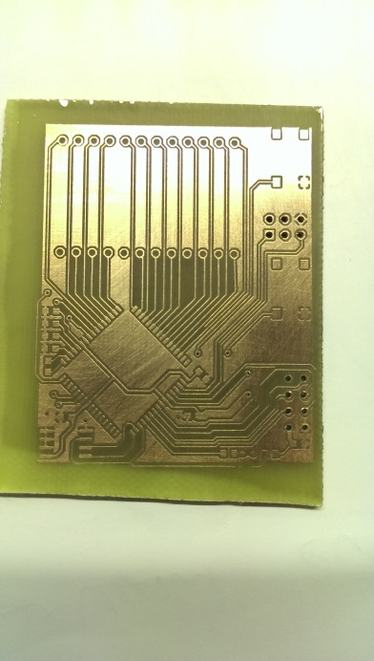Printet der skal ætses placeres i det forreste kar, markeret med pilen, der skal være tændt for varme og bobler før maskinen kan ætse kobberet væk. Efter få sekunder kan du se om du har fremkaldt ordentligt, printet skal blive helt lyserødt. Herefter er maskinen er ikke særlig hurtig, og du skal ikke regne med at der er sket noget de første 5-10 minutter, printet er først fremkaldt når alt det lyserøde kobber er væk, og den grønne glasfiber er synlig

Rengøring af ætsemaskinen og bordet foregår løbende med vand og efter brug med skurepulver og skuresvamp.

## Den sidste fotolak:

Efter printet er ætset færdigt for kobber, skal den sidste fotolak fjernes. Først belyses som i

” Belysning af print:” dernæst fremkaldes som i ”Fremkaldning af print:” nu er printet klar til at hullerne til komponenterne bores.

## Boring af printet:

Ingen specielle sikkerheds forskrifter her

Når printet er ætset færdigt skal der bores huller til komponenter. Vanadium bor er fantastisk gode, men meget hårde. Pas på de knækker i jeres print og så koster 16-20 kr. pr stk

Boretabellen er ikke komplet men vejledende

|  |  |  |  |
| --- | --- | --- | --- |
| 0,7 mm | 0,8 mm | 1mm | 1,5mm |
| Transistorer | Lys dioder | Dioder | Skrueterminaler |
|  |  | 10 pin headder |  |
| IC sokler |  |  |  |
| Modstande |  |  |  |